直线与圆（两课时）
一、教学目标
在近几年的高考题中，直线方程这个C级知识点是必考题，圆的方程也经常以解答题的形式出现。17年在13题中涉及了直线与圆，16年在第18题中涉及了直线与圆，15年在第10题中涉及了直线与圆，14年在第9题中涉及了直线与圆。这几年，直线与圆都是中档难度，除了常规题型外，也注重考查它们的几何意义。
二、小题训练（高考真题）
1．在平面直角坐标系xOy中，直线被圆截得的弦长为 ．
2．在平面直角坐标系xOy中，已知圆$x^{2}+y^{2}=4$上有且仅有四个点到直线12x-5y+c=0的距离为1，则实数c的取值范围是 ．
3．在平面直角坐标系$[$中，以点$]$为圆心且与直线$Δ\text{ABC}$相切的所有圆中，半径最大的圆的标准方程为 ．
4．在平面直角坐标系中，圆的方程为，若直线
上至少存在一点，使得以该点为圆心，1为半径的圆与圆有公共点，则的最大值是 ．
5.在平面直角坐标系$\text{xoy}$中，$A(−\text{12},0),B(0,6)$，点$P$在圆$O$：$x^{2}+y^{2}=\text{50}$上，若$\vec{\text{PA}}⋅\vec{\text{PB}}≤\text{20}$，则点$P$的横坐标的取值范围是 ．
6．设集合$A=\left\{(x,y)|\frac{m}{2}≤(x−2)^{2}+y^{2}≤m^{2},x,y∈R\right\}$,
$B=\left\{(x,y)|2m≤x+y≤2m+1,x,y∈R\right\}$, 若$A∩B≠φ,$ 则实数m的取值范围是_____________．
- 例题选讲
例1、已知点M(3,1)，直线ax－y＋4＝0及圆(x－1)²＋(y－2)²＝4.
(1)求过点M的圆的切线方程；
(2)若直线ax－y＋4＝0与圆相切，求a的值；
(3)若直线ax－y＋4＝0与圆相交于A、B两点，且弦AB的长为2，求a的值．

变式：直线x＋2y＋＝0与圆x²＋y²＝2相交于A、B两点，O为原点，则OA·OB＝________.

例2、已知圆C：x²＋y²－2x＋4y－4＝0.问在圆C上是否存在两点A、B关于直线y＝kx－1对称，且以AB为直径的圆经过原点？若存在，写出直线AB的方程；若不存在，说明理由．

变式：已知过点A(0,1)且斜率为k的直线l与圆C：(x－2)²＋(y－3)²＝1相交于M、N两点．
(1)求实数k的取值范围；
(2)若O为坐标原点，且OM·ON＝12，求k的值．

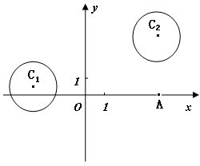
例3、在平面直角坐标系中，已知圆和圆.
（1）若直线过点，且被圆截得的弦长为，求直线的方程；
（2）设P为平面上的点，满足：存在过点P的无穷多对互相垂直的直线和，它们分别与圆和圆相交，且直线被圆截得的弦长与直线被圆截得的弦长相等，试求所有满足条件的点P的坐标。

变式：已知圆C：x²＋y²＝9，点A(－5,0)，直线l：x－2y＝0.
(1)求与圆C相切，且与直线l垂直的直线方程；
(2)在直线OA上(O为坐标原点)，存在定点B(不同于点A)，满足：对于圆C上任一点P，都有为一常数，试求所有满足条件的点B的坐标．

例4、如图，在平面直角坐标系中，已知以为圆心的圆及其上一点
- 设圆与轴相切，与圆外切，且圆心在直线上，求圆的标准方程；
- （2）设平行于的直线与圆相交于两点，且,求直线的方程；
（3）设点满足：存在圆上的两点和,使得,求实数的取值范围。

x
y
A
l
O
变式：本小题满分14分。如图，在平面直角坐标系中，点，直线,设圆的半径为，圆心在上。
（1）若圆心也在直线上，过点作圆的切线，求切线的方程；
（2）若圆上存在点，使，求圆心的横坐标的取值范围。

四、巩固练习
1．直线y＝kx＋3与圆(x－3)²＋(y－2)²＝4相交于M，N两点，若MN≥2，则k的取值范围是________．
2．圆x²＋y²－4x＝0在点P(1，)处的切线方程为______________．
3．圆C₁：x²＋y²＋2x＋2y－2＝0与圆C₂：x²＋y²－4x－2y＋1＝0的公切线有________条．
4．过点(0,1)的直线与x²＋y²＝4相交于A、B两点，则AB的最小值为________．
5．若P(2，－1)为圆C：(x－1)²＋y²＝25的弦AB的中点，则直线AB的方程是______________.
6．若圆(x－3)²＋(y＋5)²＝r²上有且仅有两个点到直线4x－3y－2＝0的距离为1，则半径r的取值范围是______________．
7．若圆x²＋y²＝4与圆x²＋y²＋2ay－6＝0(a>0)的公共弦的长为2，则a＝________.
8．已知点A是圆C：x²＋y²＋ax＋4y－5＝0上任意一点，A点关于直线x＋2y－1＝0的对称点也在圆C上，则实数a＝________.
9．设直线3x＋4y－5＝0与圆C₁：x²＋y²＝4交于A，B两点，若圆C₂的圆心在线段AB上，且圆C₂与圆C₁相切，切点在圆C₁的劣弧AB上，则圆C₂的半径的最大值是________．
10．已知圆O的半径为1，PA、PB为该圆的两条切线，A、B为两切点，那么PA·PB的最小值为____________．
11．已知⊙M：x²＋(y－2)²＝1，Q是x轴上的动点，QA，QB分别切⊙M于A，B两点．
(1)若|AB|＝，求|MQ|、Q点的坐标以及直线MQ的方程；
(2)求证：直线AB恒过定点．

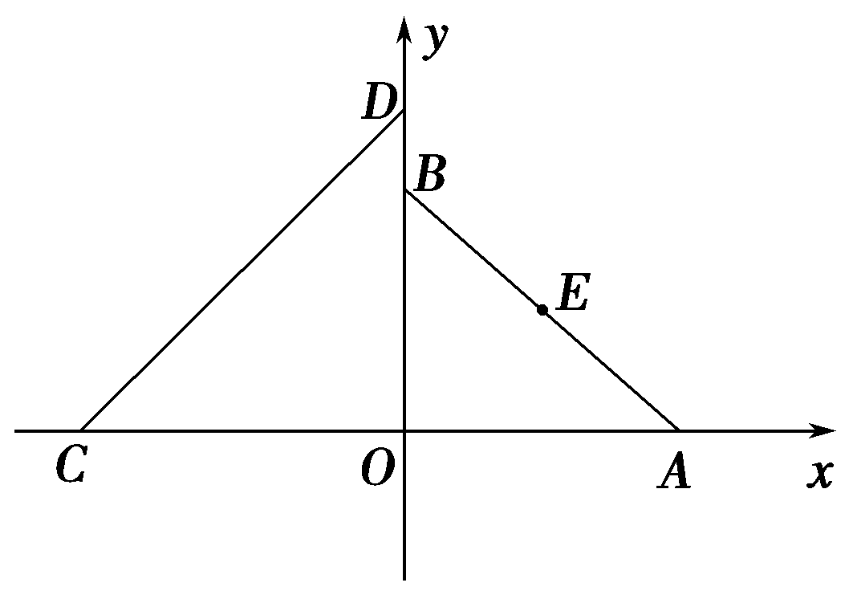
12．如图，在平面直角坐标系xOy中，A(a,0)(a＞0)，B(0，a)，C(－4,0)，D(0,4)，设ΔAOB的外接圆为⊙E，
(1)若⊙E与直线CD相切，求实数a的值；
(2)问是否存在这样的⊙E，⊙E上到直线CD的距离为3的点P有且只有三个；若存在，求出⊙E的标准方程；若不存在，请说明理由．

13．已知P是直线3x＋4y＋8＝0上的动点，PA、PB是圆C：x²＋y²－2x－2y＋1＝0的两条切线，A、B是切点．
(1)求四边形PACB面积的最小值；
(2)直线上是否存在点P，使∠BPA＝60°，若存在，求出P点的坐标；若不存在，说明理由．

参考答案
二、小题训练（高考真题）
1．在平面直角坐标系xOy中，直线被圆截得的弦长为 ．
2．在平面直角坐标系xOy中，已知圆$x^{2}+y^{2}=4$上有且仅有四个点到直线12x-5y+c=0的距离为1，则实数c的取值范围是 ．（-13，13）
3．在平面直角坐标系$[$中，以点$]$为圆心且与直线$Δ\text{ABC}$相切的所有圆中，半径最大的圆的标准方程为 ．$（x−1)^{2}+y^{2}=2$
4．在平面直角坐标系中，圆的方程为，若直线
上至少存在一点，使得以该点为圆心，1为半径的圆与圆有公共点，则的最大值是 ．$\frac{4}{3}$
5.在平面直角坐标系$\text{xoy}$中，$A(−\text{12},0),B(0,6)$，点$P$在圆$O$：$x^{2}+y^{2}=\text{50}$上，若$\vec{\text{PA}}⋅\vec{\text{PB}}≤\text{20}$，则点$P$的横坐标的取值范围是 ．$[−5\sqrt{2},1]$
6．设集合$A=\left\{(x,y)|\frac{m}{2}≤(x−2)^{2}+y^{2}≤m^{2},x,y∈R\right\}$,
$B=\left\{(x,y)|2m≤x+y≤2m+1,x,y∈R\right\}$, 若$A∩B≠φ,$ 则实数m的取值范围是_____________．_
- 例题选讲
例1、已知点M(3,1)，直线ax－y＋4＝0及圆(x－1)²＋(y－2)²＝4.
(1)求过点M的圆的切线方程；
(2)若直线ax－y＋4＝0与圆相切，求a的值；
(3)若直线ax－y＋4＝0与圆相交于A、B两点，且弦AB的长为2，求a的值．
解 (1)圆心C(1,2)，半径为r＝2，
①当直线的斜率不存在时，方程为x＝3.
由圆心C(1,2)到直线x＝3的距离d＝3－1＝2＝r知，此时，直线与圆相切．
②当直线的斜率存在时，设方程为y－1＝k(x－3)，即kx－y＋1－3k＝0.
由题意知＝2，解得k＝.
∴方程为y－1＝(x－3)，即3x－4y－5＝0.
故过M点的圆的切线方程为x＝3或3x－4y－5＝0.
(2)由题意有＝2，解得a＝0或a＝.
(3)∵圆心到直线ax－y＋4＝0的距离为，
∴²＋²＝4，解得a＝－.
变式：直线x＋2y＋＝0与圆x²＋y²＝2相交于A、B两点，O为原点，则OA·OB＝________.
解析 圆心到直线的距离d＝＝1，则△AOB为等腰直角三角形且∠AOB＝90°，∴OA·OB＝|OA||OB|·cos 90°＝0.

例2、已知圆C：x²＋y²－2x＋4y－4＝0.问在圆C上是否存在两点A、B关于直线y＝kx－1对称，且以AB为直径的圆经过原点？若存在，写出直线AB的方程；若不存在，说明理由．
解 圆C的方程可化为(x－1)²＋(y＋2)²＝9，
圆心为C(1，－2)．
假设在圆C上存在两点A、B，则圆心C(1，－2)在直线y＝kx－1上，即k＝－1.于是可知，k_{AB}＝1.
设l_{AB}：y＝x＋b，代入圆C的方程，
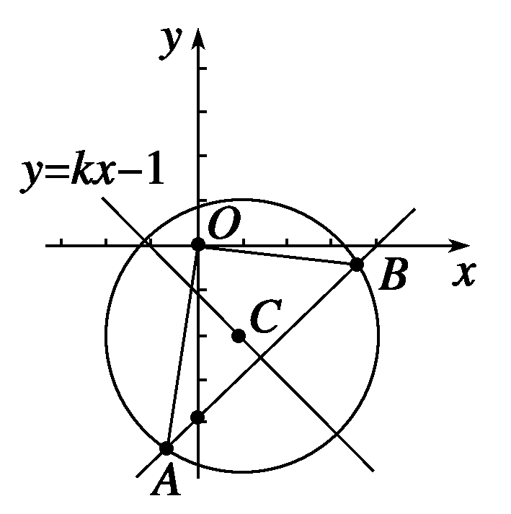
整理得2x²＋2(b＋1)x＋b²＋4b－4＝0，
Δ＝4(b＋1)²－8(b²＋4b－4)>0，b²＋6b－9<0，
解得－3－3<b<－3＋3.
设A(x₁，y₁)，B(x₂，y₂)，
则x₁＋x₂＝－b－1，
x₁x₂＝b²＋2b－2.
由OA⊥OB，知x₁x₂＋y₁y₂＝0，
也就是x₁x₂＋(x₁＋b)(x₂＋b)＝0，
∴2x₁x₂＋b(x₁＋x₂)＋b²＝0，
∴b²＋4b－4－b²－b＋b²＝0，化简得b²＋3b－4＝0，
解得b＝－4或b＝1，均满足Δ>0.
即直线AB的方程为x－y－4＝0，或x－y＋1＝0.

变式、已知过点A(0,1)且斜率为k的直线l与圆C：(x－2)²＋(y－3)²＝1相交于M、N两点．
(1)求实数k的取值范围；
(2)若O为坐标原点，且OM·ON＝12，求k的值．
解 (1)∵直线l过点A(0,1)且斜率为k，
∴直线l的方程为y＝kx＋1.
将其代入圆C：(x－2)²＋(y－3)²＝1，
得(1＋k²)x²－4(1＋k)x＋7＝0.①
由题意：Δ＝[－4(1＋k)]²－4×(1＋k²)×7>0，
得<k<.
(2)设M(x₁，y₁)，N(x₂，y₂)，
则由①得，∴OM·ON＝x₁x₂＋y₁y₂
＝(1＋k²)x₁x₂＋k(x₁＋x₂)＋1＝＋8＝12⇒k＝1(经检验符合题意)，∴k＝1.
例3、在平面直角坐标系中，已知圆和圆.
（1）若直线过点，且被圆截得的弦长为，求直线的方程；
（2）设P为平面上的点，满足：存在过点P的无穷多对互相垂直的直线和，它们分别与圆和圆相交，且直线被圆截得的弦长与直线被圆截得的弦长相等，试求所有满足条件的点P的坐标。
【解析】 本小题主要考查直线与圆的方程、点到直线的距离公式，考查数学运算求解能力、综合分析问题的能力。满分16分。
(1)设直线的方程为：，即
由垂径定理，得：圆心到直线的距离，
结合点到直线距离公式，得： w.w.w.k.s.5.u.c.o.m INCLUDEPICTURE "http://192.168.15.6/UpFile/UpAttachment/2009-1/2009189344.jpg" \* MERGEFORMAT 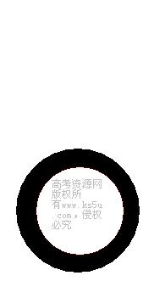
化简得：
求直线的方程为：或，即或
(2) 设点P坐标为，直线、的方程分别为：
，即：
因为直线被圆截得的弦长与直线被圆截得的弦长相等，两圆半径相等。由垂径定理，得：：圆心到直线与直线的距离相等。w.w.w.k.s.5.u.c.o.m INCLUDEPICTURE "http://192.168.15.6/UpFile/UpAttachment/2009-1/2009189344.jpg" \* MERGEFORMAT
故有：，
化简得：
关于的方程有无穷多解，有： w.w.w.k.s.5.u.c.o.m INCLUDEPICTURE "http://192.168.15.6/UpFile/UpAttachment/2009-1/2009189344.jpg" \* MERGEFORMAT
解之得：点P坐标为或。
变式、已知圆C：x²＋y²＝9，点A(－5,0)，直线l：x－2y＝0.
(1)求与圆C相切，且与直线l垂直的直线方程；
(2)在直线OA上(O为坐标原点)，存在定点B(不同于点A)，满足：对于圆C上任一点P，都有为一常数，试求所有满足条件的点B的坐标．
解 (1)设所求直线方程为y＝－2x＋b，即2x＋y－b＝0.
因为直线与圆相切，
所以＝3，得b＝±3.
所以所求直线方程为y＝－2x±3.
(2)法一 假设存在这样的点B(t,0)．
当点P为圆C与x轴的左交点(－3,0)时，＝；
当点P为圆C与x轴的右交点(3,0)时，＝.
依题意，＝，解得t＝－5(舍去)或t＝－.
下面证明点B对于圆C上任一点P，都有为一常数．
设P(x，y)，则y²＝9－x²，
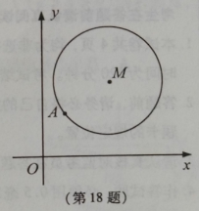
所以＝＝＝＝.从而＝为常数．
例4、如图，在平面直角坐标系中，已知以为圆心的圆及其上一点
- 设圆与轴相切，与圆外切，且圆心在直线上，求圆的标准方程；
- （2）设平行于的直线与圆相交于两点，且,求直线的方程；
（3）设点满足：存在圆上的两点和,使得,求实数的取值范围。
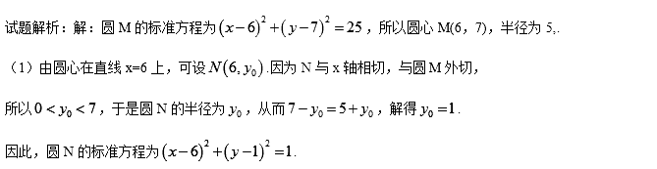 (2)因为直线l||OA，所以直线l的斜率为.
设直线l的方程为y=2x+m，即2x-y+m=0，
则圆心M到直线l的距离
因为
而
所以，解得m=5或m=-15.
故直线l的方程为2x-y+5=0或2x-y-15=0.
x
y
A
l
O
变式：本小题满分14分。如图，在平面直角坐标系中，点，直线,设圆的半径为，圆心在上。
（1）若圆心也在直线上，过点作圆的切线，求切线的方程；
（2）若圆上存在点，使，求圆心的横坐标的取值范围。

解：（1）由得圆心C为（3,2），∵圆的半径为
∴圆的方程为：
显然切线的斜率一定存在，设所求圆C的切线方程为，即
∴∴∴∴或者
∴所求圆C的切线方程为：或者即或者
（2）解：∵圆的圆心在在直线上，所以，设圆心C为（a,2a-4）
则圆的方程为：
又∵∴设M为（x,y）则整理得：设为圆D
∴点M应该既在圆C上又在圆D上 即：圆C和圆D有交点
∴
由得
由得
终上所述，的取值范围为：
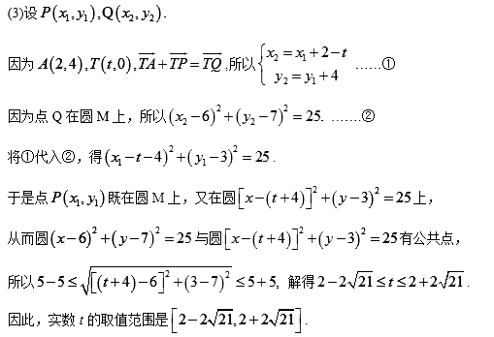
四、巩固练习
1．直线y＝kx＋3与圆(x－3)²＋(y－2)²＝4相交于M，N两点，若MN≥2，则k的取值范围是________．$[−\frac{3}{4},0]$
2．圆x²＋y²－4x＝0在点P(1，)处的切线方程为______________．x－y＋2＝0
3．圆C₁：x²＋y²＋2x＋2y－2＝0与圆C₂：x²＋y²－4x－2y＋1＝0的公切线有________条．2
4．过点(0,1)的直线与x²＋y²＝4相交于A、B两点，则AB的最小值为________．2
5．若P(2，－1)为圆C：(x－1)²＋y²＝25的弦AB的中点，则直线AB的方程是______________. x－y－3＝0
6．若圆(x－3)²＋(y＋5)²＝r²上有且仅有两个点到直线4x－3y－2＝0的距离为1，则半径r的取值范围是______________．(4,6)
7．若圆x²＋y²＝4与圆x²＋y²＋2ay－6＝0(a>0)的公共弦的长为2，则a＝________.1
8．已知点A是圆C：x²＋y²＋ax＋4y－5＝0上任意一点，A点关于直线x＋2y－1＝0的对称点也在圆C上，则实数a＝________.－10
9．设直线3x＋4y－5＝0与圆C₁：x²＋y²＝4交于A，B两点，若圆C₂的圆心在线段AB上，且圆C₂与圆C₁相切，切点在圆C₁的劣弧AB上，则圆C₂的半径的最大值是________．1
10．已知圆O的半径为1，PA、PB为该圆的两条切线，A、B为两切点，那么PA·PB的最小值为____________．－3＋2
11．已知⊙M：x²＋(y－2)²＝1，Q是x轴上的动点，QA，QB分别切⊙M于A，B两点．
(1)若|AB|＝，求|MQ|、Q点的坐标以及直线MQ的方程；
(2)求证：直线AB恒过定点．
11 ．(1)解 设直线MQ交AB于点P，则|AP|＝，又|AM|＝1，AP⊥MQ，AM⊥AQ，得|MP|＝ ＝，
又∵|MQ|＝，∴|MQ|＝3.
设Q(x,0)，而点M(0,2)，由＝3，得x＝±，则Q点的坐标为(，0)或(－，0)．
从而直线MQ的方程为2x＋y－2＝0或2x－y＋2＝0.
(2)证明 设点Q(q,0)，由几何性质，可知A、B两点在以QM为直径的圆上，此圆的方程为x(x－q)＋y(y－2)＝0，而线段AB是此圆与已知圆的公共弦，即为qx－2y＋3＝0，所以直线AB恒过定点.
12、如图，在平面直角坐标系xOy中，A(a,0)(a＞0)，B(0，a)，C(－4,0)，D(0,4)，设ΔAOB的外接圆为⊙E，
(1)若⊙E与直线CD相切，求实数a的值；
(2)问是否存在这样的⊙E，⊙E上到直线CD的距离为3的点P有且只有三个；若存在，求出⊙E的标准方程；若不存在，请说明理由．
解 (1)由已知，直线CD方程为y＝x＋4，圆心E，半径r＝a.
由⊙E与直线CD相切，得＝a，解得a＝4.
(2)要使⊙E上到直线CD的距离为3的点P有且只有三个，只须与CD平行且与CD距离为3的两条直线中的一条与⊙E相切、另一条与⊙E相交；
∵OE∥CD，
∴圆心E到直线CD的距离也就是点O到CD的距离．
∴圆心E到直线CD距离为2，∴圆E的半径为2＋3＝5，即r＝a＝5，解得a＝10.∴存在满足条件的⊙E，其标准方程为(x－5)²＋(y－5)²＝50.
13、已知P是直线3x＋4y＋8＝0上的动点，PA、PB是圆C：x²＋y²－2x－2y＋1＝0的两条切线，A、B是切点．
(1)求四边形PACB面积的最小值；
(2)直线上是否存在点P，使∠BPA＝60°，若存在，求出P点的坐标；若不存在，说明理由．
解 (1)如图，连结PC，由P点在直线3x＋4y＋8＝0上，可设P点
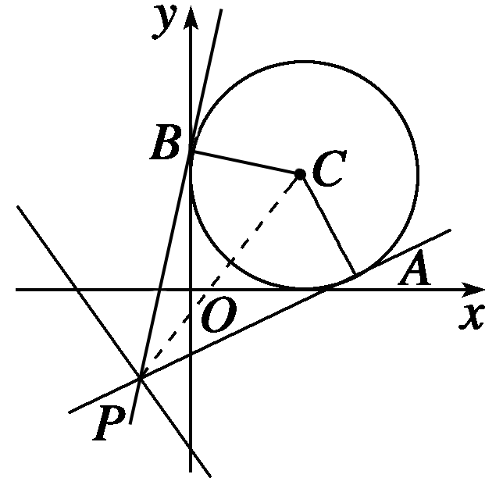
坐标为(x，－2－x)．
圆的方程可化为(x－1)²＋(y－1)²＝1，
所以S_{四边形PACB}＝2S_{△PAC}＝2××AP×AC＝AP.
因为AP²＝PC²－CA²＝PC²－1，
所以当PC²最小时，AP最小．
因为PC²＝(1－x)²＋(1＋2＋x)²＝(x＋1)²＋9.
所以当x＝－时，PC＝9.
所以AP_{min}＝＝2.
即四边形PACB面积的最小值为2.
(2)假设直线上存在点P满足题意．
因为∠APB＝60°，AC＝1，所以PC＝2.
设P(x，y)，则有整理可得25x²＋40x＋96＝0，
所以Δ＝40²－4×25×96<0.所以这样的点P是不存在的．

